Информация к проекту решения о предоставлении разрешения на условно разрешенный вид использования земельного участка

Заявитель: Администрация города Оби Новосибирской области

Земельный участок:
кадастровый номер: 54:36:020204:107
адрес: Российская Федерация, Новосибирская область, город Обь, с северной стороны ул. Большая
площадь: 40 208 кв. м

Запрос:
Об изменении видов разрешенного использования земельного участка с кадастровым номером 54:36:020204:107, расположенного по адресу: Российская Федерация, Новосибирская область, город Обь, с северной стороны ул. Большая с «Для строительства полиграфического комбината» на «Спорт 5.1» дополнив установленные виды разрешенного использования вышеуказанного земельного участка – условно разрешенным видом – «Спорт 5.1»

Фрагмент карты градостроительного зонирования

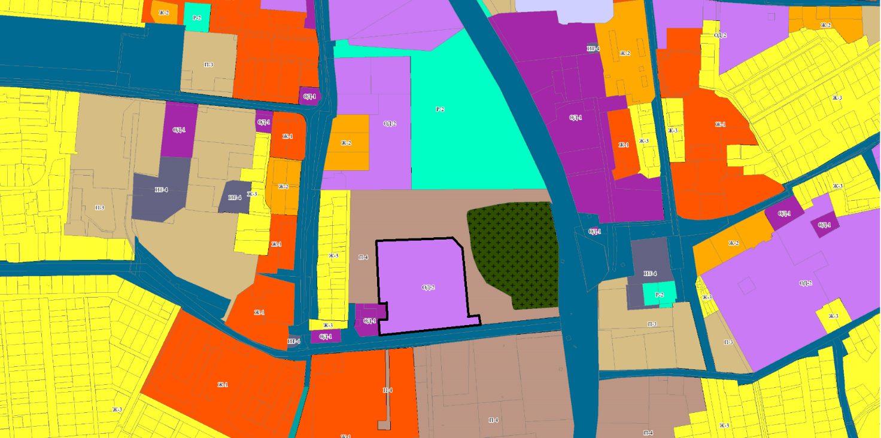

Зона специализированной общественной застройки (ОД-2)
1. Зона специализированной общественной застройки (ОД-2) включает в себя участки территории города, предназначенные для размещения объектов образования, обеспечения медицинского обслуживания населения, культового назначения.
В застройке в пределах указанной зоны предусматривается размещение объектов недвижимости, связанных с удовлетворением потребностей посетителей указанной территории, не причиняющих вред окружающей среде и санитарному благополучию, не требующих установления санитарной зоны.
2. Виды использования земельных участков и объектов капитального строительства:

№ п/п | Наименование вида разрешенного использования земельного участка | Описание вида разрешенного использования земельного участка | Код вида разрешенного использования земельного участка
Основные виды разрешенного использования
1 | Коммунальное обслуживание | Размещение зданий и сооружений в целях обеспечения физических и юридических лиц коммунальными услугами. Содержание данного вида разрешенного использования включает в себя содержание видов разрешенного использования с кодами 3.1.1-3.1.2 | 3.1
2 | Социальное обслуживание | Размещение зданий, предназначенных для оказания гражданам социальной помощи. Содержание данного вида разрешенного использования включает в себя содержание видов разрешенного использования с кодами 3.2.1-3.2.4 | 3.2
3 | Здравоохранение | Размещение объектов капитального строительства, предназначенных для оказания гражданам медицинской помощи. Содержание данного вида разрешенного использования включает в себя содержание видов разрешенного использования с кодами 3.4.1-3.4.2 | 3.4
4 | Образование и просвещение | Размещение объектов капитального строительства, предназначенных для воспитания, образования и просвещения. Содержание данного вида разрешенного использования включает в себя содержание видов разрешенного использования с кодами 3.5.1-3.5.2 | 3.5
5 | Религиозное использование | Размещение зданий и сооружений религиозного использования. Содержание данного вида разрешенного использования включает в себя содержание видов разрешенного использования с кодами 3.7.1-3.7.2 | 3.7
6 | Обеспечение научной деятельности | Размещение зданий и сооружений для обеспечения научной деятельности. Содержание данного вида разрешенного использования включает в себя содержание видов разрешенного использования с кодами 3.9.1-3.9.3 | 3.9
7 | Земельные участки (территории) общего пользования | Земельные участки общего пользования. Содержание данного вида разрешенного использования включает в себя содержание видов разрешенного использования с кодами 12.0.1-12.0.2 | 12.0
Условно разрешенные виды разрешенного использования
8 | Общественное питание | Размещение объектов капитального строительства в целях устройства мест общественного питания (рестораны, кафе, столовые, закусочные, бары) | 4.6
9 | Спорт | Размещение зданий и сооружений для занятия спортом. Содержание данного вида разрешенного использования включает в себя содержание видов разрешенного использования с кодами 5.1.1-5.1.7 | 5.1
10 | Обеспечение внутреннего правопорядка | Размещение объектов капитального строительства, необходимых для подготовки и поддержания в готовности органов внутренних дел, Росгвардии и спасательных служб, в которых существует военизированная служба; размещение объектов гражданской обороны, за исключением объектов гражданской обороны, являющихся частями производственных зданий | 8.3
11 | Для индивидуального жилищного строительства | Размещение жилого дома (отдельно стоящего здания количеством надземных этажей не более чем три, высотой не более двадцати метров, которое состоит из комнат и помещений вспомогательного использования, предназначенных для удовлетворения гражданами бытовых и иных нужд, связанных с их проживанием в таком здании, не предназначенного для раздела на самостоятельные объекты недвижимости);  выращивание сельскохозяйственных культур;  размещение гаражей для собственных нужд и хозяйственных построек | 2.1
Вспомогательные виды разрешенного использования
12 | Служебные гаражи | Размещение постоянных или временных гаражей, стоянок для хранения служебного автотранспорта, используемого в целях осуществления видов деятельности, предусмотренных видами разрешенного использования с кодами 3.0, 4.0,а также для стоянки и хранения транспортных средств общего пользования, в том числе в депо | 4.9

3. Предельные (минимальные и (или) максимальные) размеры земельных участков и предельные параметры разрешенного строительства, реконструкции объектов капитального строительства:
1) минимальная и максимальная площадь земельного участка:
- религиозное использование - от 100 кв.м до 50000 кв.м;
- коммунальное обслуживание – не подлежит установлению;
- служебные гаражи - от 10 кв.м до 50 кв.м;
- минимальные размеры земельных участков с видами разрешенного использования, указанными в пункте 2 настоящей статьи - 0,1 га, максимальные размеры земельных участков с видами разрешенного использования, указанными в пункте 2 настоящей статьи - не подлежат установлению;
2) предельные (минимальные и (или) максимальные) размеры земельных участков:
- предельные минимальные размеры земельных участков с видами разрешенного использования, указанными в пункте 2 настоящей статьи - 0,1 га, максимальные размеры земельных участков с видами разрешенного использования, указанными в пункте 2 настоящей статьи - не подлежат установлению;
3) предельное количество этажей надземной части зданий, строений, сооружений:
- предельное количество этажей зданий, строений, сооружений других земельных участков с видами разрешенного использования, указанными в пункте 2 настоящей статьи - 4 этажа;
4) предельная высота зданий, строений, сооружений:
- предельная высота зданий, строений, сооружений для земельных участков с видами разрешенного использования, указанными в пункте 2 настоящей статьи - 12 м;
5) минимальные отступы от границ земельных участков в целях определения мест допустимого размещения зданий, строений, сооружений, за пределами которых запрещено строительство зданий, строений, сооружений, - 3 м, для земельных участков, соответствующих виду разрешенного использования «коммунальное обслуживание», - 1 м, для земельных участков, соответствующих виду разрешенного использования «служебные гаражи» - 1 м;
6) минимальный процент застройки в границах земельного участка, определяемый как отношение суммарной площади земельного участка, которая может быть застроена объектами капитального строительства, ко всей площади земельного участка:
- обеспечение внутреннего правопорядка - 5%;
- минимальный процент застройки в границах земельного участка для других земельных участков с видами разрешенного использования, указанными в пункте 2 настоящей статьи - 20%;
7) максимальный процент застройки в границах земельного участка, определяемый как отношение суммарной площади земельного участка, которая может быть застроена объектами капитального строительства, ко всей площади земельного участка:
- коммунальное обслуживание - 90%;
- максимальный процент застройки в границах земельного участка для других земельных участков с видами разрешенного использования, указанными в пункте 2 настоящей статьи - 40%;
4. Ограничения использования земельных участков и объектов капитального строительства, устанавливаемые в соответствии с законодательством Российской Федерации.
5. Нормы расчета стоянок автомобилей принимаются в соответствии с местными нормативами градостроительного проектирования города Оби Новосибирской области.

